 | AUSTRALIA FLY & DRIVE  e ISOLE FIJI - MATAMANOA
Adelaide – Kangaroo Island – 12 Apostoli – Great Ocean Road - Melbourne
Ayers Rock – Sydney - isole FIJI MATAMANOA Island resort
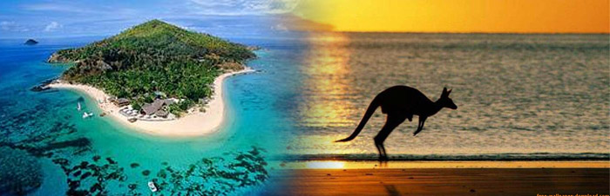
Itinerario individuale - Partenze Giornaliere - 19 Giorni / 16 Notti
1° Giorno Partenza dall'Italia  2° Giorno Arrivo ad Adelaide  3° Giorno Adelaide – Kangaroo Island  4° Giorno Kangaroo Island  5° Giorno Kangaroo Island – Mt Gambier  6° Giorno Mt Gambier – Port Campbell "12 Apostoli"  7° Giorno Port Campbell "12 Apostoli" – "Great Ocean Road" - Melbourne  8° Giorno Melbourne  9° Giorno Melbourne - Ayers Rock  10° Giorno Ayers Rock | 11° Giorno Ayers Rock – Sydney  12° Giorno Sydney  13° Giorno Sydney  14° Giorno Sydney – Fiji isola di Matamanoa  15° Giorno Matamanoa Island Resort  16° Giorno Matamanoa Island Resort  17° Giorno Matamanoa Island Resort  18° Giorno Matamanoa – Italia  19° Giorno Arrivo in Italia

Quota per persona  in doppia € 1893
  QUOTA VOLO | da € 907
  Tasse aeroportuali € 650 circa
La quota include:
Pernottamenti negli alberghi con trattamento indicato nel programma, traghetto per e da Kangaroo Island, noleggio autovettura in Australia**, assistenza, trasferimenti alle isole Fiji.
**Noleggio autovettura in Australia: noleggio Hertz ad Ayers Rock e da Adelaide a Melboune: Km illimitati, riduzione penalità risarcitaria danno, furto e responsabilità civile (CDW), oneri aeroportuali, tassa di circolazione, tasse locali, MAX COVER (per ridurre la ADE a 0 ), e neverlost.
La quota non include:
Volo internazionale e voli domestici con vettore Qantas classe tariffaria "O" : quote a partire da € 907,00
tasse aeroportuali (circa € 650) - assicurazione sanitaria booking fees: € 70 per persona, assicurazione annullamento 3,5% sul totale - extra e tutto quanto non indicato ne "la quota include"
Escursioni facoltative, prezzo per persona:
Ayers Rock Kata Tjuta e Uluru Sunset Tour audioguida in lingua italiana: € 82,00
Ayers Rock "Sound of Silence" cena nel deserto: € 150,00
Ayers Rock Sunrise & Sacred Sites audioguida in lingua italiana: € 80,00
Phillip Island Penguin Parade audioguida in lingua italiana: € 120,00
Matamanoa Island Resort:
supplemento cena: € 70,00 per persona per notte
supplemento beach "bure" bungalow: € 95,00 per persona per notte
supplemento villa fronte mare: € 130,00 per persona per notte

PRENOTA QUI

